# Documento de Instalación

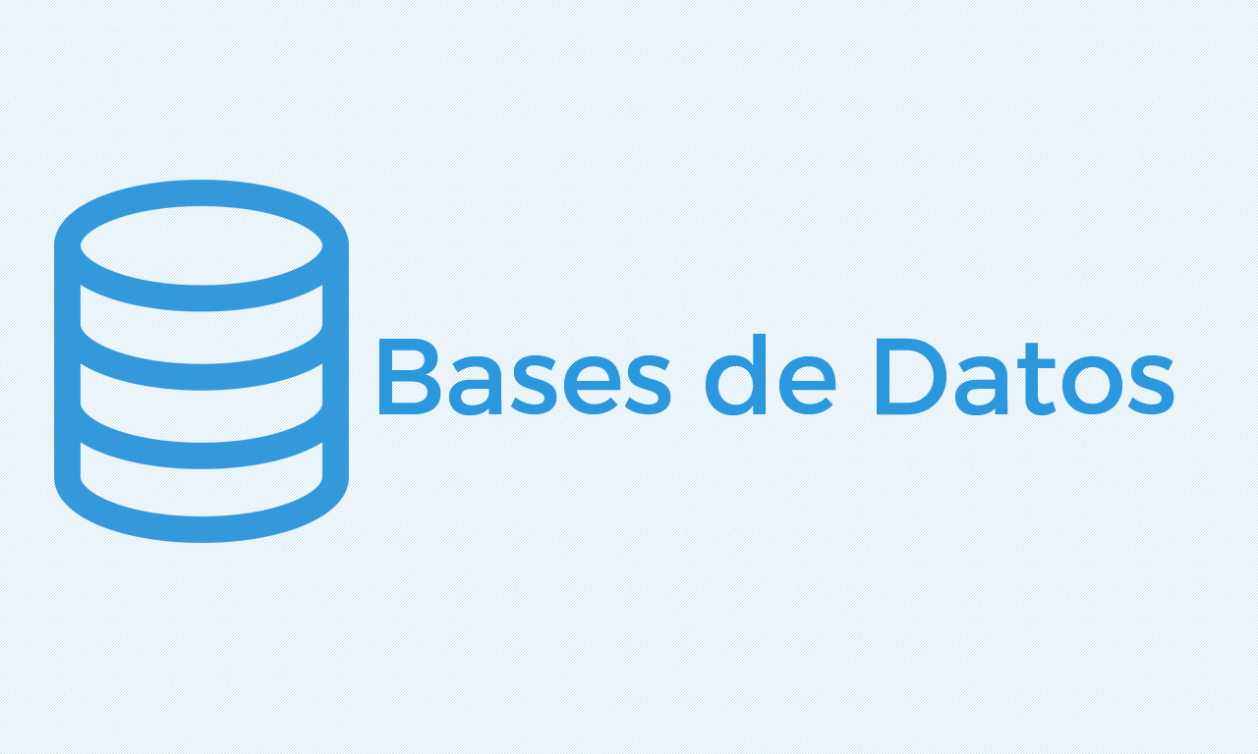

# Configuración del BDMS

### Conexión con Azure

* **Azure Extension for SQL Server:** Desactivado.

### Feature selection

* **SQL Server replication**.

### Instancia y rutas

* **Ruta de Instalación:** E:\Microsoft SQL Server\
* **Nombre instancia:** MSQLS2022.
* **Collate:** Latin1_General_CI_AS.
* **Directorio de datos**: E:\Microsoft SQL Server\MSSQL16.COM5600G14\MSSQL\Data
* **Directorio de backup**: E:\Microsoft SQL Server\MSSQL16.COM5600G14\MSSQL\Backup
* **Directorio TempDB:** C:\Microsoft SQL Server\MSSQL16.COM5600G14\MSSQL\Data

### Seguridad

* **Autenticación:** Mixed mode (SQL Server Authentication and Windows Authentication)
  + **User**: sa **Password**: sf9twic3
* **Puerto:** **1433 (default) TCP/IP**

### Configuración de hardware

* **MaxDOP:** 16 Hilos.
* **Memoria Asignada:** 16gb (8GB para Windows – 8GB para apps).
* **FILESTREAM:** Desactivado.